Животный и растительный мир

Арктики

Растительный мир
Растительный мир отличается смешением арктических и относительно южных (американских и азиатских) растений, реликтовыми видами. В континентальных районах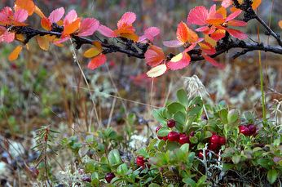 на южных склонах Чукотки попадаются степные участки. Ученые выдвинули предположение, что все Заполярье было покрыто степями во времена мамонта и шерстистого носорога. Флористически самые богатые регионы Арктики - это побережье полуострова Чукотка иостров Врангеля, который является самым северным объектом Всемирного природного наследия ЮНЕСКО. 40 видов растений и животных, населяющих остров, не встречаются больше нигде на земле.
Растительный покров Арктики представлен злаками, осокой, полярными маками, кустарничками - ивняками, карликовыми березками, лишайниками, печеночниками, мхами (знаменитый олений мох - ягель). Не иначе как аномалией биоразнообразия считают Чаунскую губу у побережья Чукотки с ее зарослями морской капусты и богатой фауной, к которой относятся реликты теплых периодов прошлых веков.
Растения Арктики - это основа жизни животных и человека. В пищу употребляют арктическую морошку, сыроежки, лечебные травы и даже лишайники. В Исландии издавна готовили муку и выпекали хлеб из лишайника Центрария. Он является естественным показателем чистоты окружающей среды, лидирует по содержанию витаминов, микроэлементов, полисахаридов и различных лишайниковых кислот.
Животный мир
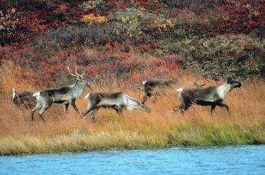Северный олень – одно из самых красивых животных Севера и главное животное в жизни коренных малочисленных народов. Для кочевников северный олень - это мясо, молоко, шкуры, панты - все, что позволяет адаптироваться при экстремально низких температурах. 100 граммов оленины - равно суточной потребности человека в витаминах и гарантия от цинги. Оленина, оленья печень и кровь спасает при авитаминозах, нарушении обмена веществ и малокровии.
Оленей человек одомашнил примерно тысячу лет назад, и оленеводство стало традиционным занятием многих коренных народов. При этом, в Северной Америке олень так и не был одомашнен, коренные жители континента предпочитали охотиться на американского оленя — карибу.
Самая многочисленная популяция домашних северных оленей обитает в Ямало-ненцком автономном округе, здесь выпасается 665 000 этих животных.
Самые крупные копытные Арктики - овцебыки, которые являются ровесниками мамонта. Они отлично приспособлены к суровым условиям: длинная шерсть защищает от ветров, они неприхотливы в пище. Эти травоядные животные занесены в Красную книгу России. Они обитают только на острове Врангеля и на полуострове Таймыр, куда были завезены в середине 70-х годов. На островах Канадского Арктического архипелага, где они известны как мускусные быки, их популяция неуклонно растет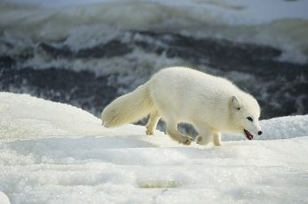 (особенно на о. Банкс). До 20 века ареалом овцебыков была Аляска. Ученые считают, что животные могли сменить «прописку» под давлением глобального потепления, поскольку овцебыки не привыкли жить в условиях обильных осадков, их шерсть скатывается и намокает в глубоком снегу. Не последнюю роль в сокращении популяции сыграли охотники. В естественных условиях угрозу для овцебыков и диких оленей представляет полярный волк.
Традиционным для коренных народов Арктики является пушной промысел, так как арктический регион - это среда обитания горностаев, лисиц, полярных волков, росомах и песцов.
Важным звеном во всех пищевых цепочках являются грызуны, зайцы. Арктические хомяки лемминги в день поедают в полтора раза больше пищи, чем весят сами. В зависимости от кормовой обеспеченности численность леммингов меняется год от года: от распространения на огромные территории до почти полного вымирания.

